Lecture-9

Elektr o’lchov asboblari
Reja
- Elektr o’lchov asbobining xatoliklari
- Elektr o`lchov asboblarining asosiy turlari va qo’llanilish sohalari
- Тokni va kuchlanishni o‘lchash
- Elektrik va nolektrik kattaliklarni o’lchash
O’lchash- bu o’lchov va ulash asboblari yordamida tajriba yo’li bilan fizik kattaliklarni topishdir.
O‘lchov — fizik kattalikning berilgan miqdorini qayta tiklash vositasi.
O’lchash asbobi - o’lchash axboroti signalini kuzatish va bevosita o’zlashtirishga mo’ljallangan vosita.
Elektr o’lchash asboblari ikki guruhga bo’linadi:
1- bevosita baholash asboblari 2- solishtirish asboblari
Ampermetr, voltmetr, ommetr va hokazo (bular bevosita baholash asboblaridir). Bu asboblarda o’lchanayotgan kattalikning qiymatini shkalaga qarab aniqlash mumkin
Solishtirish asbolarida (ko’prik , kompensatorlar) o’lchanayotgan kattalikning qiymati o’lchov bilan solishtiriladi. Ular aniq o’lchash ishlarida ishlatiladi.
Elektr o‘lchov asboblari
Asboblar o‘lchov miqdorlari va tokning turlari, ta’sir etish qoidasi, aniqlik darajasi, tashqi hodisalardan himoyalash darajasi hamda gabarit (hajm) o‘lchamlariga bo‘linadi.
Elektromagnit sistema asboblari
Elektromagnit sistema asboblarida o‘lchanadigan tok qo‘zg‘almas (1) g‘altakdan o‘tganda, asbobning qo‘zg‘aluvchan qismiga mahkamlangan (3) o‘qqa o‘rnatilgan po‘lat o‘zakni (serdechnikni (2)) magnitlaydi va uni g‘altakka tortadi. G‘altakdan o‘zgaruvchan tok o‘tganda o‘zak ikki tomonga ham surilishi mumkin, shuning uchun bunday asbob o‘zgaruvchan va o‘zgarmas tokni o‘lchash uchun ishlatilishi mumkin.
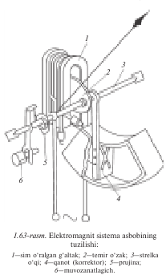
Elektrodinamik sistema asboblarida aylantiruvchi moment (holat) qo‘zg‘almas (2) va qo‘zg‘aluvchan (3) g‘altaklar toklarining o‘zaro ta’sirida hosil bo‘ladi Asbobni zanjirga ulanganda qo‘zg‘aluvchan qismining burchak burilishi o‘zgarmas tok zanjiridagi g‘altaklardan o‘tayotgan toklarning yig‘indisiga proporsional. O‘zgaruvchan tok zanjirida aylanuvchi moment o‘rtacha davri va asbob qo‘zg‘aluvchan qismining burchak burilishi ta’sir etayotgan tokning ta’siridan tashqari fazalarning burchak surilishiga ham bog‘liq. Elektrodinamik sistema asboblari ampermetr, voltmetr, vattmetr sifatida ishlatiladi.
Elektrodinamik sistema asboblari
Elektrodinamik sistema asboblarida aylantiruvchi moment (holat) qo‘zg‘almas (2) va qo‘zg‘aluvchan (3) g‘altaklar toklarining o‘zaro ta’sirida hosil bo‘ladi Asbobni zanjirga ulanganda qo‘zg‘aluvchan qismining burchak burilishi o‘zgarmas tok zanjiridagi g‘altaklardan o‘tayotgan toklarning yig‘indisiga proporsional. O‘zgaruvchan tok zanjirida aylanuvchi moment o‘rtacha davri va asbob qo‘zg‘aluvchan qismining burchak burilishi ta’sir etayotgan tokning ta’siridan tashqari fazalarning burchak surilishiga ham bog‘liq. Elektrodinamik sistema asboblari ampermetr, voltmetr, vattmetr sifatida ishlatiladi.
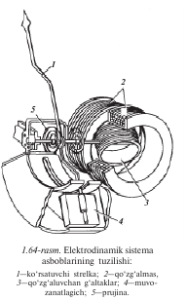

Ferromagnit sistema asboblari
Bu asboblar juda qimmat turishi bilan bir qatorda, ularni tayyorlash murakkab, undan tashqari, ferromagnit materiallar juda kam, lekin miqdorlarni aniq ko‘rsatadi. Shuning uchun ham ular laboratoriyalarda ishlatiladi. Ferrodinamik sistema asboblarining ishlash prinsiplari ko‘rsatilgan. Ularning ishlash prinsiplari elektrodinamik sistema asboblarinikiga o‘xshaydi. Qo‘zg‘almas g‘altak (1) toki hosil qilgan magnit oqimi po‘lat o‘zak (2), qo‘zg‘aluvchan g‘altak (3) ichiga joylashtirilgan qo‘z- g‘almas po‘lat silindr (4) orqali ulanadi. Po‘lat magnit o‘tkazgich tashqi magnit maydonlarning ta’sirini yo‘qotishga imkoniyat yaratadi, o‘zining kuchli magnit maydonini va kuchli aylanish momentini hosil qiladi. Bu esa asbobning elektr energiyasini iste’mol qilishini kamaytiradi.
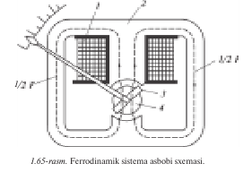
Elektrostatik sistema asboblari
Elektrostatik sistema asboblarining ishlash prinsiplari qo‘zg‘almas (1) va qo‘zg‘aluvchan (2) metall, izolatsiyalangan va qarama-qarshi zaryadlangan plastinkalarning o‘zaro ta’siriga asoslangan. Qo‘zg‘aluvchan plastinka o‘zini ko‘rsatuvchi strelkasi bilan o‘qda (3) elektr maydonning ta’sirida buriladi. Bunday asboblar yuqori kuchlanishlarni o‘lchash uchun maxsus laboratoriyalarda qo‘llaniladi. Elektrostatik voltmetr o‘zgarmas va o‘zgaruvchan kuch- lanishlarni o‘lchash uchun qo‘llanadi. Voltmetr elektr energiyasini sarf qilmaydi, shuning uchun u kam quvvatli zanjirlarda qo‘llanadi
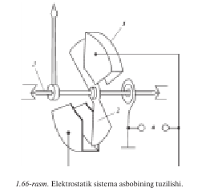

Тokni va kuchlanishni o‘lchash
Тok va kuchlanishni o‘lchaydigan ampermetr va voltmetrlar mexanizmlarining tuzilishi bir xil. Ularning o‘lchaydigan sxema parametrlari esa har xil bo‘lib, zanjirga ham har xil ulanadi. Ampermetr R iste’molchi zanjiriga ketma-ket ulanadi
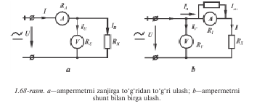
Kuchlanish va tok transformatorlari
Yuqori kuchlanishga ega bo‘lgan zanjirlarda kuchlanish va tokni o‘lchashda xavfsizlikni saqlash uchun tok va kuchlanish transformatorlari ishlatiladi. Voltmetr va ampermetrlar kuchlanish transformatorlari chulg‘amlariga ulanadi. Zanjirdagi tok kuchini o‘lchash uchun tok transformatori zanjirga ketma-ket ulanadi, kuchlanish transformatori esa zanjirga parallel ulanadi.


